履 歴 書 |  |  |  |  |  |  |  |  |  | 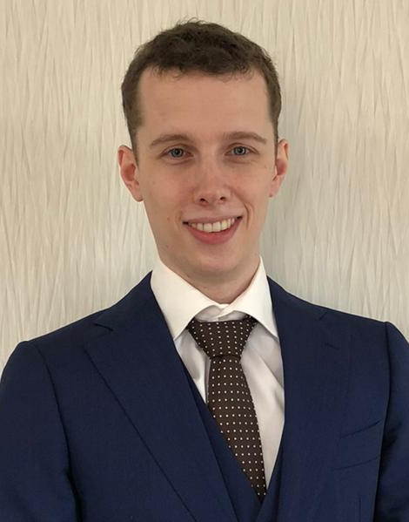  写真をはる位置  写真をはる必要がある場合  - 縦 36～40㎜  横 24～30㎜  - 本人単身胸から上  - 裏面のりづけ
フリガナ ラルス フルシュ
氏 名
Lars Frusch
1993 | 年 | 04 | 月 |  | 09 | 日生（満 | 27 | 歳） | 性別
 |  |  |  |  |  |  |  |  | ・女
フリガナ アヅミノシアカシナナカガワテ |  |  |  |  |  |  |  |  |  |  | 電話
現住所 〒399-7102  長野県安曇野市明科中川手3506-1 |  |  |  |  |  |  |  |  |  |  | 080-9509-8662
Eメール Lars.Frusch@gmail.com

年 | 月 | 学歴・職歴（各別にまとめて書く）
 |  | 学 歴
2005 | 9 | シャルマーニュ高校 入学
2011 | 7 | シャルマーニュ高校 卒業
2011 | 9 | ゾイド大学 インターナショナル・コミュニケーション 入学
2014 | 8 | 信州大学 留学プログラム 入学
2015 | 2 | 信州大学 留学プログラム 卒業
2017 | 7 | ゾイド大学 インターナショナル・コミュニケーション 卒業
 |  | 職 歴
2010 | 8 | Berner Products アルバイト入社
2012 | 10 | Van Oordt BV アルバイト入社
2016 | 9 | アルピコグループ インターンシップ開始
2016 | 12 | アルピコグループ インターンシップ終了
2019 | 1 | Van Oordt BV 退職
2019 | 3 | Berner Products 退職

年 | 月 | 学歴・職歴（各別にまとめて書く）
 |  | ボランティア
WMC世界音楽コンクール（2013/7～2013/8、2017/7～2017/8、
2022/7～2022/8）

志望の動機、特技、好きな学科、アピールポイントなど | 通勤時間
●言語レベル  ・日本語→ビジネスレベル  ・英語→ネイティブレベル  ・オランダ語→ネイティブ  ・ドイツ語→基本的  ●スキル  Microsoft office: Word, Excel and PowerPoint  HTML / PHP  Adobe Photoshop / Premiere  SAP / SPSS | 約 |  |  | 時間 |  | 分
 | 扶養家族数（配偶者を除く）
 | 0 |  |  |  |  | 人
 | 配偶者 |  | 配偶者の扶養義務
 | ※ ・無 |  | ※ 有・

免許証
日本の運転免許証

本人希望記入欄（特に給料・職種・勤務時間・勤務地・その他についての希望などがあれば記入）
給料：歩合制なし
職種：コミュニケーション
勤務地：関東、甲信越

